Výsledky súťaží v matematike organizované v rámci Týždeň vedy a techniky na Slovensku 2016
Víťazom srdečne BLAHOŽELÁME !
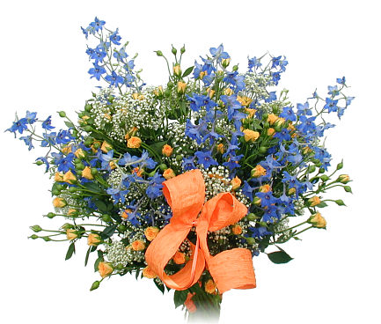
Riešime SUDOKU – súťaž jednotlivcov
Príma – I. kategória
- Viktória Bolečková
- Kristína Lacová
- Natália Labovská

Sekunda – II. kategória
1. Andrej Čerňanský,
2. Nikola Horniaková,
3. Anna Dukesová

Tercia – III. kategória Kvarta – IV. kategória
- Ema Paľová 1. Pavol Hamar
- Tamara Trtíková 2. Viktória Bernadičová
- Lucia Domaníková 3. Petronela Dudášová

Matematika po anglicky – súťaž družstiev
I.kategória II. kategória
- Martin Fekete, IV. AJ 1. Marián Zimmermann, III. AJ
Barbora Pániková, IV. AJ Marianna Zimmermannová, III. AJ
Lucia Šebová, IV.AJ Marian Mirko Dudaško, III. AJ
Zaujímavá Matematika - súťaž jednotlivcov
- Natália Gogogolová , III.B
- Nina Krivošíková, VII.SPA
- Kristián Balala, VII.SPA

Tešíme sa na stretnutie o rok

